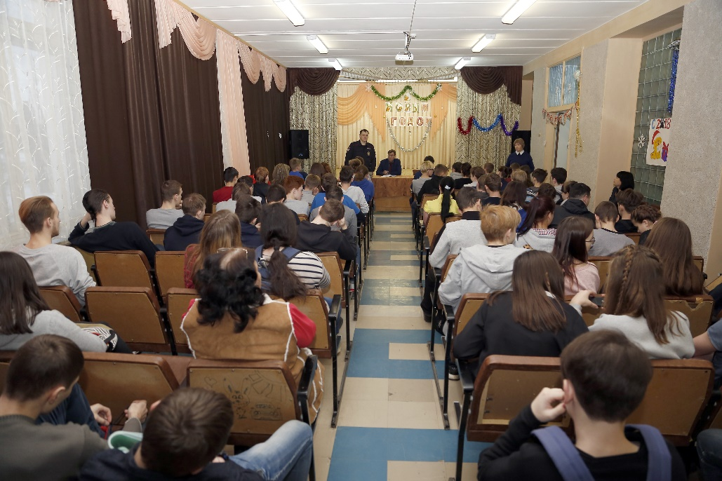 20 декабря в техникуме прошёл единый день профилактики. В преддверии новогодних праздников и зимних каникул, разговор более чем актуален. На встрече выступили участковый уполномоченный ОВД и секретарь ТКДНиЗП по городскому округу «Город Лесной». Разговор шел об ответственности подростков за совершённые поступки. Студентам в очередной раз напомнили о принятых к исполнению законов

